Bluza roxy liberty hoodie beetroot pink - sportowa i kobieca
Gdzie można kupić bluzę roxy liberty hoodie beetroot pink i dlaczego warto rozważyć jej zakup? Odpowiedzi na te pytania znajdziesz w naszym artykule! Zachęcamy do lektury.

Bluza roxy liberty hoodie beetroot pink - idealna na narty i deskę!
Dlaczego warto zwrócić uwagę na bluzę roxy liberty hoodie beetroot pink? Dowiedz się z naszego artykułu!

Różowa bluza damska - must have

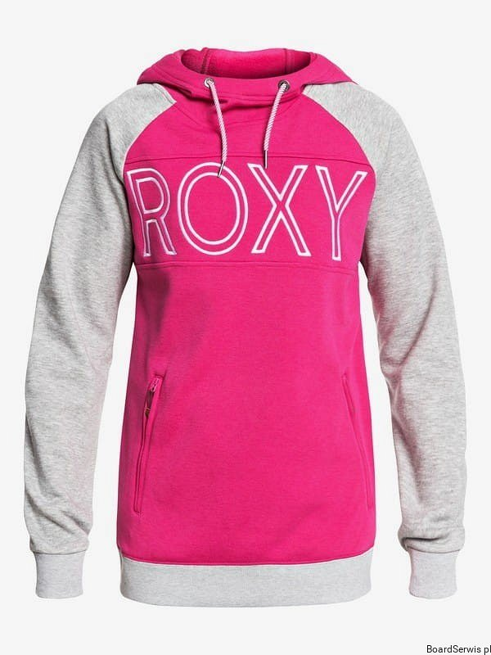
Dla wielu kobiet różowa bluza jest to absolutny niezbędnik w szafie. Można nosić ją zarówno w zestawieniu z krótkimi szortami, z jeansami, legginsami, spódniczką czy spodniami dresowymi, które ostatnimi czasy są szalenie modne, ze względu na wygodę oraz uniwersalizm. Bluza roxy liberty hoodie beetroot pink to produkt, który wykonany jest z materiału w kolorze malinowego różu w połączeniu z szarymi wstawkami oraz logiem renomowanej marki Roxy, która kojarzona jest ze światem surfurów oraz snowboardzistów.
Bluza roxy liberty hoodie beetroot pink z kaalogu BoardSerwis
Bluza roxy liberty hoodie beetroot pink to produkt, w produkcji, którego wykorzystana została technologia ROXY WarmFlight® z polarową mieszanką poliestru. Bluza jest termiczna, doskonale nada się zatem do uprawiania wszelakich sportów. W tym na narty czy na snowboard. Gdzie ją kupić? Dostępna jest w katalogu sklepu internetowego Boardserwis.

